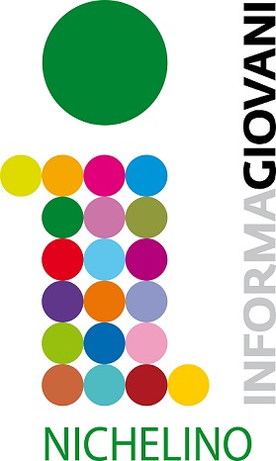
SCHEDA DI ISCRIZIONE MyGENERATION
CONCORSO SPOT&VLOG
SPOT E VIDEO BLOG
II Edizione – OTTOBRE 2016
(Scrivere in stampatello)

Titolo del Prodotto
Responsabile della produzione
Anno di Produzione
Durata
Regista
Sinossi del Prodotto
(minimo 200 caratteri)
Note sulla Produzione
(minimo 200 caratteri)
Fotografia/e tratte dal Video (da inviare via mail a: infogio@comune.nichelino.to.it)

DATI MITTENTE
Nome
Cognome
Indirizzo
Città
Prov
CAP
Telefono
Cellulare
Fax
E-mail

LIBERATORIA
Io sottoscritto (nome e cognome)__________________________________ autorizzo a proiettare il mio video___________________________________nell’ambito di “MyGeneration-SPOT&VLOG”, a inserirlo nel database della manifestazione e a trasmetterlo nei programmi dedicati a MyGeneration sui Canali YouTube gestiti dalla manifestazione.
________________________ ________________________
Luogo e data Firma

INFORMATIVA PER IL TRATTAMENTO DEI DATI PERSONALI (L. 196/03)
Si comunica che i dati personali acquisiti direttamente dagli interessati tramite l'iscrizione al concorso “MyGeneration-SPOT&VLOG” verranno utilizzati esclusivamente per consentire lo svolgimento della manifestazione e per promozione delle iniziative del settore. I video non saranno restituiti al mittente e saranno inseriti nella Mediateca dell’Informagiovani di Nichelino. L’accettazione incondizionata del regolamento è vincolo essenziale alla partecipazione al Concorso.

